Eliana Serra Nº6 10ºB

Lições nº 36 e 37 3/01/2023

Sumário : Conclusão da aula 34.
Inspetores de circunstâncias – avaliação da validade/ invalidade dos argumentos dedutivos.

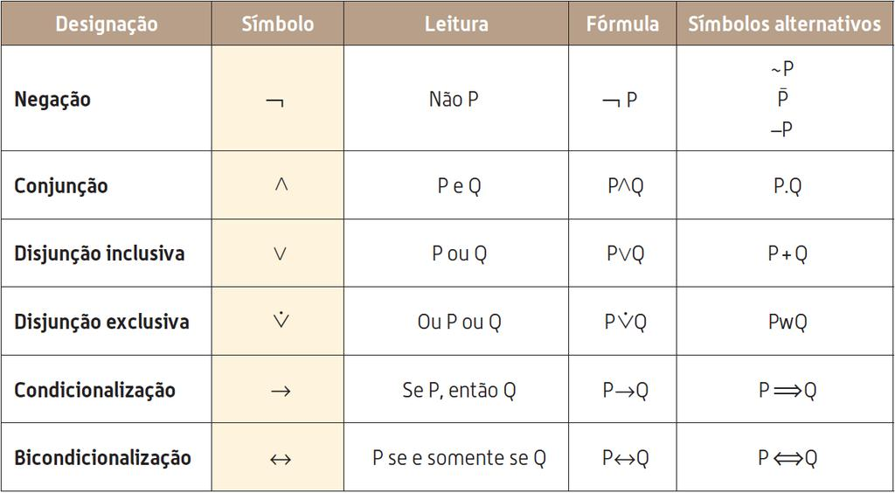

*

* a disjunção exclusiva pode ser representada pelo símbolo v.

Correção do exercício da página 58

d) ¬ { [ P ∧( ¬ Q → R )] v [ ¬ S v ( T →¬U )] } v ¬ P

¬ { [ verdadeira ∧( Falsa → Verdadeira )] v [ Verdadeira v ( Falsa →Verdadeira )] } v Falsa
¬ { [ verdadeira ∧ verdadeira ] v [ Verdadeira v Verdadeira ] } v Falsa
¬ (Verdadeira v Verdadeira) v Falsa
¬ Verdadeira v Falsa
Falsa v Falsa

R: A proposição complexa é falsa.

Manual página 60

1.

a) Se tiver frio ou o sol não se mostrar, então Joana lerá um livro ou verá televisão , mas não fará ambas as coisas.

Dicionário :
P:Está frio
Q: O sol mostra–se
R:Joana lerá um livro
S: Joana verá televisão

Formalização : ( P v ¬ Q ) →( R v S )

b) Se chover , António leva o guarda-chuva se não chover, então António leva o guarda- chuva .

Dicionário :
P:chove
Q: António leva o guarda-chuva

Formalização : ( P → Q )∧ ( ¬ P → Q )

Outra opção

Se chover ou não chover, então António leva o guarda-chuva

Formalização : ( P v ¬ P) → Q

c) Se Epicuro é filósofo, então Epicuro é cauteloso ou Epicuro é cauteloso se não seguir as tendências dos seus amigos.

Dicionário :
P:Epicuro é filósofo
Q: Epicuro é cauteloso
R: Epicuro segue as tendências dos seus amigos

Formalização : ( P →Q ) v ( Q → ¬ S )

d) Rui apaixona-se por Catarina, se e só se , não se apaixonar por Tânia nem pelo ciclismo .

Dicionário :
P: Rui apaixona-se por Catarina
Q: Rui apaixona-se por Tânia
R: Rui apaixona-se pelo ciclismo

Formalização : P ↔ (¬ Q ∧ ¬ R )

Outra Opção

Formalização : P ↔ ¬ (Q v R)

2ª Lei de De Morgan ( ver página 74)

